
Colegio del Prado

Trabajo Práctico N°1
“Las TIC’s”

Integrantes:
-Camila Alonso
-Morena Zenteno
-Tomas Quiroga
Docente: Andrea Gómez
Curso: 4°”A”

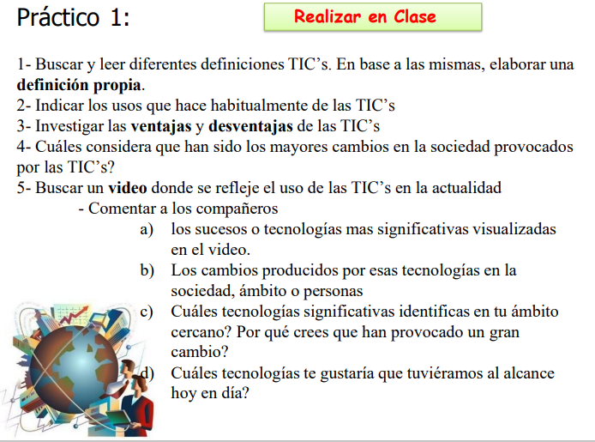
Respuestas
1)- Las TIC’S son un conjunto de herramientas las cuales permiten la compilación, procesamiento, almacenamiento, transmisión de información como: voz, datos, texto, video e imágenes
2)- Permiten contar con aparatos y servicios que facilitan el acceso a la información, el aprendizaje, la diversión, el trabajo, así como la comunicación humana a distancia entre muchas otras cosas.
3)- Ventajas
- Mejora la concentración y la comprensión.
- PromuevImpulsa el razonamiento crítico. e la flexibilidad y autonomía de los alumnos.
- Agiliza la comunicación entre profesores y alumnos
- Aumenta la productividad en las aulas y el trabajo colaborativo.
Desventajas
- Distracciones y falta de atención.
- Exceso de impactos.
- Reduce el desarrollo de otras habilidades.
- Consumo de información falsa.
4)- Las tics han provocado cambios sociales en estos ámbitos: La educación, El trabajo y la salud
En la Educación se produjeron los siguientes cambios:
- Nuevas formas de enseñanza y aprendizaje
- Acceso a información ilimitada
- Aprendizaje más amplio
- Desarrollo de habilidades como el trabajo en equipo y la creatividad

Trabajo:
Las tics mejoraron el ambiente del trabajo, permitiendo crear nuevos empleos, mejorando los modelos de producción de productos y modificando los estilos de vida.
Salud:
Ayudo a detectar mas rápido los tumores, facilito las operaciones a distancia, Mejora en la vida de los pacientes.
5) https://youtu.be/ant8JawT9mM?si=IQfByIhQ8wy41Qgt

- Las redes sociales como instagram y facebook son fundamentales para la publicidad en el ambito laboral, dropbox ideal para el compartimiemto de documentos y almacenamiento de archivos, Trello facilita la visualizacion de las actividades, google facilita tecnicamente todas las necesidades humanas, reloj, calendario, etc Google analitycs permite ver los movimientos de las personas en sitios webs y hot suite permite el monitoreo de las marcas en las redes sociales
- Han agilizado el marketing y la administracion de empresas, tambien en la vida cotidiana ha mejorado las vias de estudio, la organización de registros medicos mediante gmail o alguna otra aplicación de correos y tambien ha facilitado la socializacion entre las personas mediante las redes sociales.
- En nuestro ambito se pueden identificar las tecnologias relacionado con lo social y el internet, debido a que estamos en una generacion en la que somos dependientes de las mismas, tanto para resolver una duda o problema como para conocer sobre temas desconocidos.
- Como grupo nos gustaria tener la tecnologia relacionada a la Robótica, ya que nos facilitaria las tareas domesticas como limpiar y ordenar

